Индивидуальный план по ОБЖ
На 2 четверть
8 класс

 | Задание | Форма аттестации | Дата и время сдачи | Отметка | Подпись учителя
 | Домашние задания Учебник  Модуль 3 | Предоставить тетрадь с выполненными письменно конспектами учителю | В часы консультаций | Без отметки  Является допуском к написанию контрольных, проверочных работ и собеседованию
 | Проверочная работа по теме: «Безопасность на транспорте» | Выполняется письменно в классе в присутствии учителя |  | Выставляется на дату проведения работы
 | Собеседование по вопросам из Модуль 3 – все темы | Устное собеседование по указанным вопросам |  | Выставляется на любую дату в 2 четверти

Отметка за аттестационный период корректируется при выполнении индивидуального плана План считается выполненным, если выполнены все пункты плана (п.п.1-3) на отметку «3» и выше.

Проверочная работа по теме: «Безопасность на транспорте»
- Какое из утверждений неверно?
а. В жилой зоне движение пешеходов разрешается как по тротуарам, так и по проезжей части
б. В жилой зоне пешеходы имеют преимущество, однако они не должны создавать необоснованные помехи для движения транспортных средств
в. В пределах жилой водители ТС в любых случаях обязаны уступать дорогу пешеходам, движущимся по проезжей части в том числе и вне пешеходных переходов
- Какие дополнительные сложности необходимо учитывать в дождливую погоду?
а. У транспортных средств удлиняется тормозной путь
б. Пешеходу закрывает обзор дороги зонт или капюшон
в. Водители могут объезжать лужи, меняя траекторию движения
г. Все вышеперечисленные верно
- Когда согласно ПДД в одежде пешехода должны присутствовать световозвращающие элементы?
а. В условиях плохой видимости
б. При переходе дороги, движении по обочине или краю проезжей части в темное время суток или в условиях недостаточной видимости вне населенного пункта
в. Всегда
- Каким правилам подчиняется человек, управляющий велосипедом?
а. правилам для водителей
б. правилам для пешеходов
- Сколько человек может ехать на велосипеде?
а. Один
б. Два
в. Сколько поместится
г. Один или два при наличии специального детского сиденья
- Кто не является пешеходом согласно ПДД?
а. Человек, ведущий рядом мопед
б. Человек, ведущий рядом велосипед
в. Человек, едущий на самокате/сегвее/гироскутере
г. Все вышеперечисленные являются пешеходами
- Пересекать дорогу по пешеходному переходу на велосипеде:
а. Разрешается при отсутствии других пешеходов
б. Разрешается
в. Запрещается
- Какой сигнал регулировщика запрещает движение всем транспортным средствам и пешеходам
а. Регулировщик стоит к вам левым или правым боком. Руки опущены
б. Регулировщик стоит к вам грудью или спиной. Руки вытянуты в стороны
в. Регулировщик стоит к вам левым боком, правая рука вытянута вперед
г. Регулировщик стоит к вам левым или правым боком. Рука поднята вверх.
- С какого возраста велосипедистам допускается движение по правому краю проезжей части или обочине при отсутствии велосипедной, вело-пешеходной дорожки или полосы для велосипедистов?
а. С 14 лет
б. С 16 лет
в. С 18 лет
10. С какого возраста разрешается обучать вождению на мотоцикле:
а) С 14 лет +
б) С 15 лет
в) С 16 лет
11. КЕЙС (Представители международного форума) 5 Баллов
Задание – действие: Из правой таблицы необходимо найти аналоги зарубежным знакам. Соединять их стрелочками.
1 |  | 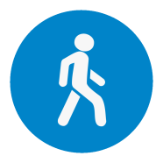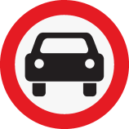  1 2 3  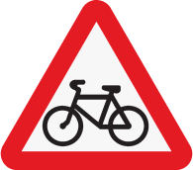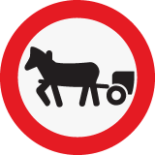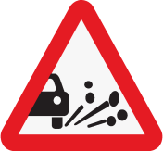  4 5 6
2 | 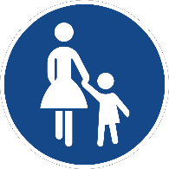
3 | 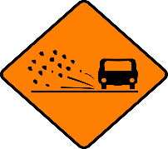
4 | 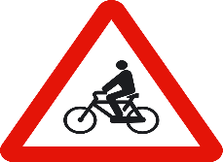
5 | 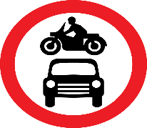

Система оценки
Баллы Отметка

Баллы | Отметка
12-15 | 5
9-11 | 4
6-8 | 3
0-5 | 2

